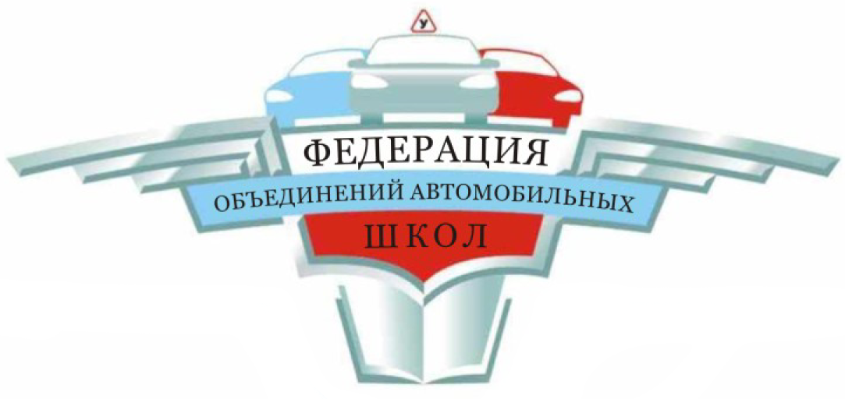  109117, г. Москва, ул. Жигулевская, д. 4, к. 1  т/ф (495)660-04-92, (499)177-05-92  e-mail 5koleso-avtoshkola@rambler.ru  № _______ от «___» _________ 2010г. | Председателю правительства РФ  Путину В. В.  103274 Москва, Краснопресненская наб., д. 2, стр. 2

Уважаемый Владимир Владимирович!

Распоряжением Правительства от 15 июля 2010 г. №1174-р утвержден план мероприятий по совершенствованию порядка исполнения государственных функций и процедур, связанных с приемом квалификационных экзаменов на получение права на управление транспортными средствами и выдаче водительских удостоверений.
Анализ Распоряжения позволяет сделать вывод о том, что его исполнители дезинформировали Вас и представили на подпись документ не соответствующий своему названию.
Для совершенствования порядка исполнения государственных функций необходимо:
1. Определить перечень документов, при наличии которых кандидат в водители может обратиться в орган исполнительной власти по вопросу сдачи квалификационного экзамена и получения права на управление транспортным средством.
2. Определить перечень возможных форм обращения: непосредственно, письменно по почте, по телефону, по электронной почте.
3. Установить максимальный срок, в течение которого должна быть назначена дата и час проведения экзамена ( по нашему мнения не более 2-х недель с момента получения обращения).
4. Установить минимальный срок. по истечении которого можно повторно сдавать экзамен.
Ничего этого в Распоряжении нет потому, что его исполнители предлагают решать вопросы повышения качества государственных услуг не за счет государства, а за счет образовательных учреждений по подготовке водителей транспортных средств. В распоряжении даже не указаны цели реформы, а из предлагаемых изменений усматривается лишь одна- возложить на автошколы невыполнимые задачи, что приведет к разрушению системы обучения вождению и выдачи водительского удостоверения. Предполагается, что автошколы должны построить компьютерные классы и автоматизированные автодромы, предоставить для проведения экзамена в реальных условиях автомобили, оборудовать средствами видеоконтроля процесса проведения экзамена. Если автошкола сможет затратить миллионы рублей на свое оснащение, то она получит аккредитацию при ГИБДД, которое сможет использовать эту базу для повышения качества оказания государственных услуг. А если автошколы не смогут, или не захотят тратить такие средства, то получается, что повышение качества оказания государственных услуг не произойдет, то есть не будет выполнена задача, сформулированная в Распоряжении.
Распоряжение не предусматривает решения главной задачи – определения числа экзаменаторов, необходимых для проведения экзамена не позднее, чем в течение двух недель с момента получения запроса от кандидата в водители. Для определения необходимого числа экзаменаторов необходимо так же установить минимальную продолжительность экзамена в реальных условиях движения, обеспечивающую объективное определение готовности кандидата в водители к участию в дорожном движении. Для этого в Европейском Союзе продолжительность экзамена на категорию «В» равна 45 мин, а на категории «С» и «D» - 90 мин.
Совершенно непонятно почему для повышения качества оказания государственных услуг необходимо в Законе о безопасности дорожного движения определять порядок установления требований к учебно-материальной базе образовательных учреждений и организаций, осуществляющих подготовку (переподготовку) водителей транспортных средств. Очевидно, что состояние материально-технической базы автошкол никак не может повлиять на качество оказания государственных услуг. При этом нельзя не заметить, что требования к материально-технической базе образовательных учреждений устанавливает Закон об образовании, который относит этот вопрос к компетенции образовательных учреждений.
Не меньшее удивление вызывает необходимость определения через Закон о безопасности дорожного движения порядка установления требований к техническим средствам контроля, предназначенным для проведения экзаменов, и условий их применения. Такой порядок давно установлен. Требования к техническим средствам контроля и условиям их применения должны быть прописаны в методике проведения квалификационного экзамена. Любой производитель имеет право изготовить такие средства, провести их аттестацию в Росстандарте на соответствие установленным требованиям и выйти на рынок. А автошкола вправе купить это оборудование у того производителя, который предложит более низкую цену.
Распоряжение предусматривает решение важной задачи – установление порядка подготовки и переподготовки водителей транспортных средств. Но вызывает удивление то, что в этом необходимом документе самым важным оказалось утверждение единого образца свидетельства о прохождении обучения по программам подготовки (переподготовки) водителей транспортных средств соответствующих категорий, порядка выдачи и учета указанного документа. Закон об образовании устанавливает, что форму документа об образовании негосударственного образца разрабатывает выдающее его образовательное учреждение. Оно же и должно вести учет выданных свидетельств. Поэтому совершенно непонятно для чего необходимо вести их учет на государственном уровне при отсутствии единой базы данных по выданным водительским удостоверениям и нарушениям ПДД водителями.
Для того чтобы разобраться что такое автошкола и что такое водительское удостоверение необходимо проанализировать нормы права. Глава 2 Конституции РФ определила, что каждый гражданин имеет права полученные при рождении и приобретаемые при жизни, к которым и относится право на управление ТС. К компетенции законодательной власти РФ входит определение критериев или необходимых навыков, которыми должен обладать гражданин РФ для получения приобретаемого права. Анализируя нормы статьи 43 Конституции РФ, Закона РФ от 10 июля 1992 г. N 3266-1 "Об образовании" можно прейти к выводу, что каждый имеет право на образование, государством гарантируются общедоступность и бесплатность лишь дошкольного, основного общего и среднего профессионального образования в государственных или муниципальных образовательных учреждениях и на предприятиях. То есть ни слова о негосударственных учреждениях и о их обязанности бесплатного обучения нет. Российская Федерация устанавливает федеральные государственные образовательные стандарты, поддерживает различные формы образования и самообразования. Анализируя нормы Постановления Правительства РФ от 5 июля 2001г. №505 «Об утверждении Правил оказания платных образовательных услуг» и Гражданского Кодекса РФ можно прийти к выводу о том, что автошкола лишь обязана обеспечить заказчика всем необходимыми навыками, умениями и знаниями для сдачи экзамена на получения приобретаемого права. Учитывая, что автошкола оказывает именно услуги, в которых существенным условием является именно процесс обучения, а не результат (сдача экзамена), то возложение и привязка к выполнению услуг и выдачей РФ документа подтверждающего право на управление быть не может. Автошкола должна лишь обучить, то есть провести занятия согласно, установленного плана, а если заказчик недоволен качеством услуг предоставляемых автошколой он имеет право обратится в суд и взыскать с автошколы денежные средства потраченные на обучение.
На наш взгляд включение перечисленных мероприятий в Распоряжение следует рассматривать как попытку исполнителей узаконить с помощью правительства антирыночную и коррупционную схему, созданную в 2009 г. и отмененную в результате вмешательства ФАС. Возрождение этой схемы не повысит качество оказания государственных услуг, но разрушит систему подготовки водителей. В период ее действия с 1 июля по 30 ноября 2009 г. в России не было выдано ни одной лицензии на право подготовки водителей транспортных средств. Только в Санкт-Петербурге закрылись 85 автошкол. В результате пропускная способность автошкол сократиться на 1,5-2 млн. в год, в то время как сегодня она составляет около 3 млн. В результате количество желающих получить водительское удостоверение с каждым годом будет лавинообразно нарастать, как это было в конце 80-х годов. В результате резко увеличится количество управляющих автомобилем без прав и будет расти социальная напряженность, кроме того остро станет вопрос о подготовке профессиональных водителей, а также водителей для нужд Министерства обороны РФ.
Уважаемый Владимир Владимирович! Учитывая изложенное, просим Вас, приостановить выполнение Распоряжения и дать поручение о создании рабочей группы, включающей представителей ассоциаций автошкол для внесения в Распоряжение необходимых изменений и дополнений. Считаем невозможным проведения такой важной реформы без участия специалистов и общественных организаций, а также не соответствующим главному закону страны - Конституции РФ.

Председатель Совета Сечко И.П.

